مسائل شاملة على DNA
قاعدة هامة
- لا توجد أية حالة مفردة في الانسان أو أي من الثدييات ينقصها الصبغي X وذلك لأن الحياة تحتاج على
الأقل لكروموسوم واحد من النوع X
- الخلايا التالية فقط وبالاسماء تحتوي على نصف كمية المادة الوراثية أو نصف عدد جزيئات DNA أو
نصف عدد الصبغيات الموجودة في أي خلية أخرى يذكرها لك :
& في الانسان : الخلايا المنوية الثانوية , الطلائع المنوية , الحيوانات المنوية , الخلايا البيضية الثانوية ,
البويضة
& في النبات : حبة اللقاح , النواة الأنبوبية , النواة المولدة , البيضة , الخلايا المساعدة , الخلايا السمتية

أمثلة

أ. إذا كانت نواة الخلية البيضية الثانوية لكائن حي تحتوي على 29 كروموسوم ذاتي , فكم عدد الكروموسومات
الموجودة في خلايا الغلاف الذي يُحيط بها ؟
نواة الخلية البيضية الثانوية تحتوي على 29 كروموسوم ذاتي فقط ومن المعلوم أنه لابد من وجود صبغي زائدX
إذا عدد الكروموسومات الكاملة في نواة الخلية البيضية الثانوية 30 صبغي , وبما أن الخلية البيضية الثانوية (ن)
أي تحتوي على نصف عدد الصبغيات ( الكروموسومات ) , إذا عدد الكروموسومات في خلايا الغلاف الذي
يُحيط بها = 30 × 2 = 60 كروموسوم
قاعدة عامة وهامة
- كمية DNA في الأنواع المختلفة من الخلايا الجسدية لكائن معين متساوية مثل كميةDNA في كل من
خلايا الكبد , والكلى , والقلب , الجلد أو أي خلايا جسدية أخرى
- كمية DNA في الخلايا الجنسية ( أي الأمشاج ) تعادل نصف كمية DNA الموجودة في الخلايا الجسدية

ب. إذا كان نصف عدد جزيئات DNA في الخلايا البينية لخصية كائن حي 23 فكم عدد جزيئات DNAالموجودة
في الطلائع المنوية ؟
بما أن الخلايا البينية في الخصية ( 2ن ) أي ثنائية المجموعة الصبغية , والطلائع المنوية ( ن ) أي آحادية المجموعة
الصبغية والخلايا البينية في الخصية تساوي ضعف كمية DNA الموجودة في الطلائع المنوية
وحيث أن نصف عدد جزيئات DNA في الخلايا البينية = 23 بالتالي فإن الكمية كلها = 2 × 23 = 46
وحيث أن الطلائع المنوية هي خلايا جنسية تحتوي على نصف عدد جزيئات DNA الموجودة في الخلايا الجسدية
بالتالي فإن الطلائع المنوية تحتوي على 23 جزئ
ج. ( اختيار من متعدد ) تحتوي أنوية الخلايا المنوية الأولية كمية DNA تساوي .... كمية DNA الموجودة في خلايا سرتولي
( ربع – نصف – ثلث – واحد )
كل من الخلايا المنوية الأولية وخلايا سرتولي خلايا ( 2ن ) أي ثنائية المجموعة الصبغية إذا يتساويان في كمية DNA
د. ( مصر 2011 ) النسبة بين كمية DNA في خلايا الرحم وكمية DNA في خلايا الكلى هي ......
( 1: 2 – 1: 1 – 1: 3 – 1: 4 )
كمية DNA في خلايا الرحم تساوي كمية DNA في خلايا الكلى
هـ . ( مصر 2010 ) إذا كانت نصف كمية DNA في خلية كيس الصفن للحصان تعادل (س) فكم تكون كمية DNA في
الخلية الكبدية
حيث أن نصف كمية DNA في خلية كيس الصفن = س بالتالي فإن الكمية كلها = 2 س
وحيث أن الخلية الكبدية هي خلية جسدية تحتوي على نفس كمية DNA الموجودة في الخلايا الجسدية الأخرى
بالتالي فإن الخلية الكبدية تحتوي على 2 س
و . ( حاول بنفسك ) إذا كانت نصف كمية DNA في النواة الأنبوبية لحبة اللقاح تعادل (س) فكم تكون كمية DNA في
الخلايا المرستيمية ؟
معادلة هامة جدا
- في كل جزيئات DNA :
1. عدد النيوكليوتيدات المحتوية على الأدينين = عدد النيوكليوتيدات المحتوية على الثايمين
أي أن (A = T )
2. عدد النيوكليوتيدات المحتوية على الجوانين = عدد النيوكليوتيدات المحتوية على السيتوزين
أي أن (G = C )

ملاحظات هامة
1. عدد القواعد البيورنية = عدد القواعد البيريميدنية
أي أن (A = T , G = C ) في جزئ DNA , أي أن
2. نسبة القواعد البيورنية : القواعد البيريميدنية =
أي أن إذا كان نسبة كل القواعد النيتروجينية ( A + G + T + C ) =
فإن : A + G ( 50 % ) = C + T ( 50 % ) =

أي أن :

A

T

=

G

C

=

1

1 : 1

100 %

A+ G

=

1

1 : 1

T+ C

مثال 1: إذا كانت نسبة الأدينين 22٪ فكم تكون نسبة السيتوزين؟

الإجابة :
حيث أن (A= T) ∴ نسبة الثايمين = 22٪ وحيث أن C+ T = 50٪
∴ نسبة السيتوزين = 50٪ ــــ 22٪ = 28٪ (حاول الإجابة بطريقة أخرى)

مثال2: في الإنسان نسبة A = 9,30٪ , G= 9,19٪ , C = 8,19٪ فكم تكون نسبة T؟

الإجابة :
حيث أن C+ T = 50٪
∴ نسبة الثايمين = 50٪ ــــ 8,19٪ =4,29٪

مثال3: إذا علمت أن نسبة A في البكتيريوفاج = 26٪ احسب نسبة كلا من(G) : , (C) (T) ,؟

الإجابة :
حيث أن (A = T) ∴ نسبة T= 26٪
وحيث أن C+ T = 50٪ ∴ نسبة C= 50٪ ــــ 26٪ = 24٪
وحيث أن (G = C) ∴ نسبة G= 24٪

مثال4: إذا علمت أن نسبة (A) على أحد شريطي DNA 10٪ ونسبة(T) على نفس الشريط 20٪ احسب
نسبة السيتوزين في اللولب المزدوج

الإجابة :

عندك في هذا الشريط قاعدة واحدة A من العشرة [10%] ، وقاعدتين T أي سيكون فيه قاعدتين A
[أي 20%] الخطأ كل الخطأ هنا أن تجمع نسبة 10% في الشريط الأول + 20% في نفس الشريط ولكن
نأتي بمتوسطهما يعني 20+10 يساوي 30 ونقسم على 2 يساوي 15% أي يصبحG = 35%

مثال5: إذا علمت أن نسبة (A) على أحد شريطي DNA 15٪ ونسبة(T) على نفس الشريط 25٪ احسب
نسبة السيتوزين في اللولب المزدوج

الإجابة :
نسبة السيتوزين في اللولب المزدوج = 30% = نسبة الجوانين في اللولب المزدوج

مثال 6: إذا كان جزئ من DNA يحتوي على 1000 من القواعد المختلفة فإذا كانت نسبة قواعد الأدينين
تمثل 20٪ فكم يكون عدد القواعد المختلفة في هذا الجزئ ؟

الإجابة :
 عدد قواعد الأدينين = 1000 × 20% = 200 قاعدة
 وحيث أن A= T ∴ عدد قواعد الثايمين = 200 قاعدة
 وحيث أن A+ G= 50٪ من مجموع القواعد تقريباً
 ∴ نسبة الجوانين = 30٪ = 1000 × 30٪ = 300 قاعدة
 بالتالي تكون عدد قواعد السيتوزين = 300 قاعدة
ملحوظة هامة : انظر إلى شكل اللولب المزدوج DNA في جزء الشرح وستلاحظ أنه أعطاك على الرسم طول اللفة الواحدة من الجزئ = 4,3 نانومتر وأعطاك سُمك الدرجة الواحدة ( أي قطعة هيكل سكر فوسفات المرتبطة بزوج من القواعد النيتروجينية ) = 34,0 نانومتر

∴ لو أعطاك طول جزئ DNA فهل يمكنك أن تحسب عدد القواعد الكلية الموجودة في الجزئ وعدد كل نوع
من هذه القواعد وعدد لفات الجزئ , فكيف يمكنك ذلك ؟

مثال7: إذا كان لديك قطعة من جزئ DNA طولها = 68,0 ميكرون ( الميكرون = 1000 نانومتر ) ونسبة
الأدينين =22٪ احسب عدد القواعد الكلية الموجودة في الجزئ وعدد كل نوع من هذه القواعد وعدد لفات
الجزئ

الإجابة :
1) بما أن سُمك الدرجة الواحدة = 34,0 نانومتر وحيث أن اللفة تحتوي على عشر درجات ( نيوكليوتيدات)
∴ طول اللفة الواحدة = 34,0 × 10= 4,3 نانومتر
∴ عدد لفات جزئ DNA = طول قطعة DNA بالنانومتر ÷ طول اللفة الواحدة
= 680 ÷ 4,3 = 200 لفة
2) بما أن كل درجة من جزئ DNA تحتوي على زوج من القواعد المتزاوجة, وسُمك هذه الدرجة = 34,0 نانومتر
∴ عدد أزواج القواعد في الجزئ = 680 ÷ 34,0 = 2000 زوج من القواعد
∴ عدد القواعد الكلية = 4000 قاعدة
∴ عدد قواعد الأدينين = 4000 × 22٪ = 880 قاعدة
وحيث أن T= A , ∴ عدد قواعد الثايمين = 880 قاعدة
أما كل من الجوانين والسيتوزين فكل منهما = 1120 قاعدة

مثال 8: جين يحتوي على 400 قاعدة نيتروجينية , احسب عدد النيوكليوتيدات الموجودة في هذا الجين , وما
عدد اللفات التي يتكون منها هذا الجين ؟

الإجابة :
1) حيث أن كل نيوكليوتيدة تحتوي على أحد القواعد النيتروجينية ,
∴ عدد النيوكليوتيدات الموجودة في الجين = عدد القواعد النيتروجينية = 400
2) حيث أن الجين عبارة عن لولب مزدوج الشريط ,
∴ كل شريط يتكون من 200 نيوكليوتيدة تتكامل مع الـــ 200 نيوكليوتيدة في الشريط المقابل
3) وحيث أن اللفة الواحدة تتكون من 10 نيوكليوتيدات
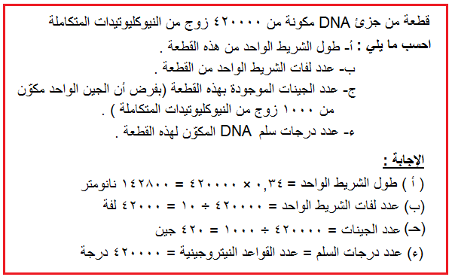
∴ عدد اللفات التي يتكون منها هذا الجين = 200 ÷ 10 = 20 لفة

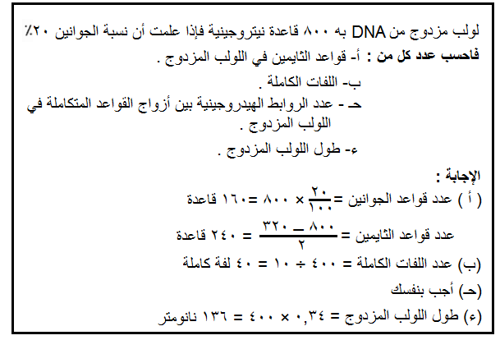

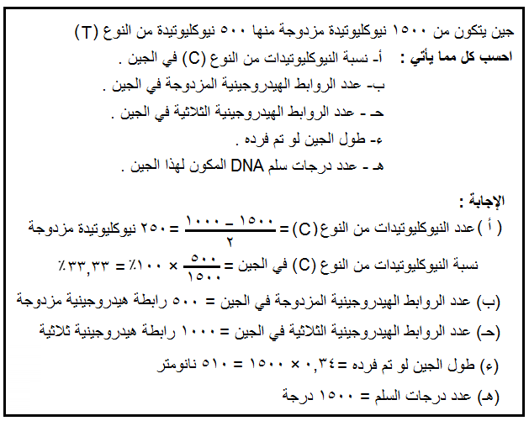

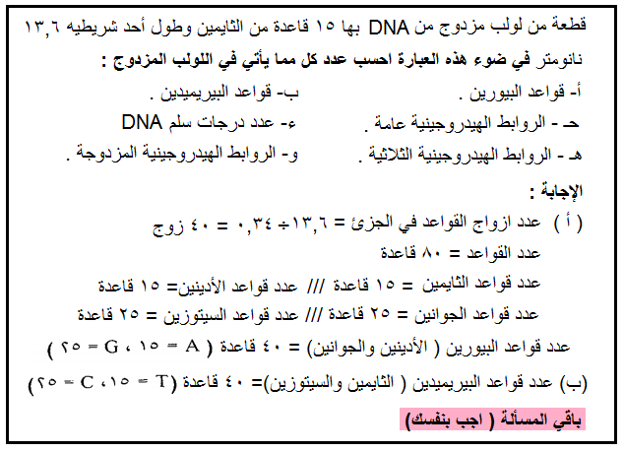

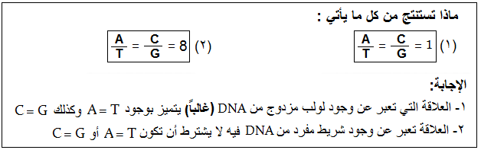

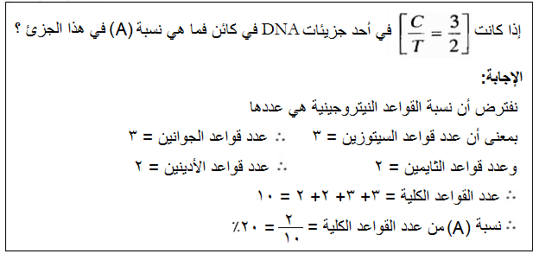

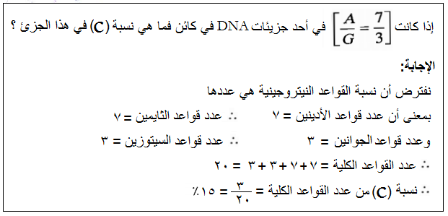

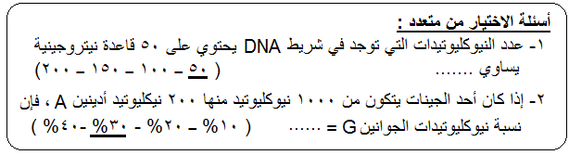

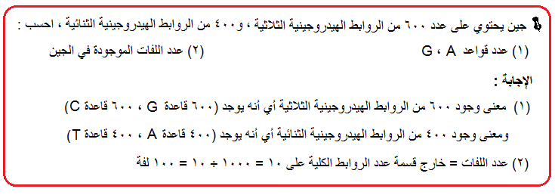

ملاحظات هامة
1. عدد نيوكليوتيدات RNA = عدد نيوكليوتيدات أحد شريطي DNA (الجين)
2. عدد النيوكليوتيدات (عدد القواعد النيتروجينية) على mRNA
= عدد الكودونات على mRNA × 3
3. عدد الكودونات على mRNA = عدد الاحماض الأمينية في عديد الببتيد+ كودون الوقف
4. أقل عدد من tRNA يلزم لبناء عديد ببتيد = عدد أنواع الأحماض الأمينية وليس عدد الأحماض الأمينية
5. عدد القواعد في الجين = عدد القواعد في mRNA × 2
6. أكبر عدد من الكودونات أو من tRNA = عدد كل الأحماض الأمينية المكوّنة للبروتين
7. عدد اللفات في الجين = عدد النيوكليوتيدات ÷ 20
8. عدد الروابط الببتيدية = عدد الأحماض الأمينية – 1
9. عدد الشفرات الوراثية على DNA = عدد الكودونات على mRNA = عدد جزيئات tRNA – 1
10. عدد الشفرات الوراثية = 64



